# Tablero pata la predicción de la concentración de Benceno en la atmosfera (C6H6_GT)

# Manual de usuario

Este tablero ha sido diseñado para proporcionar una herramienta fácil de usar que permita predecir de manera oportuna las concentraciones de benceno en la atmósfera. La información obtenida a través de este tablero es fundamental para evaluar la calidad del aire y tomar medidas preventivas en caso de niveles elevados de contaminación.

## Descripción de la Interfaz

El tablero se compone de dos secciones principales:

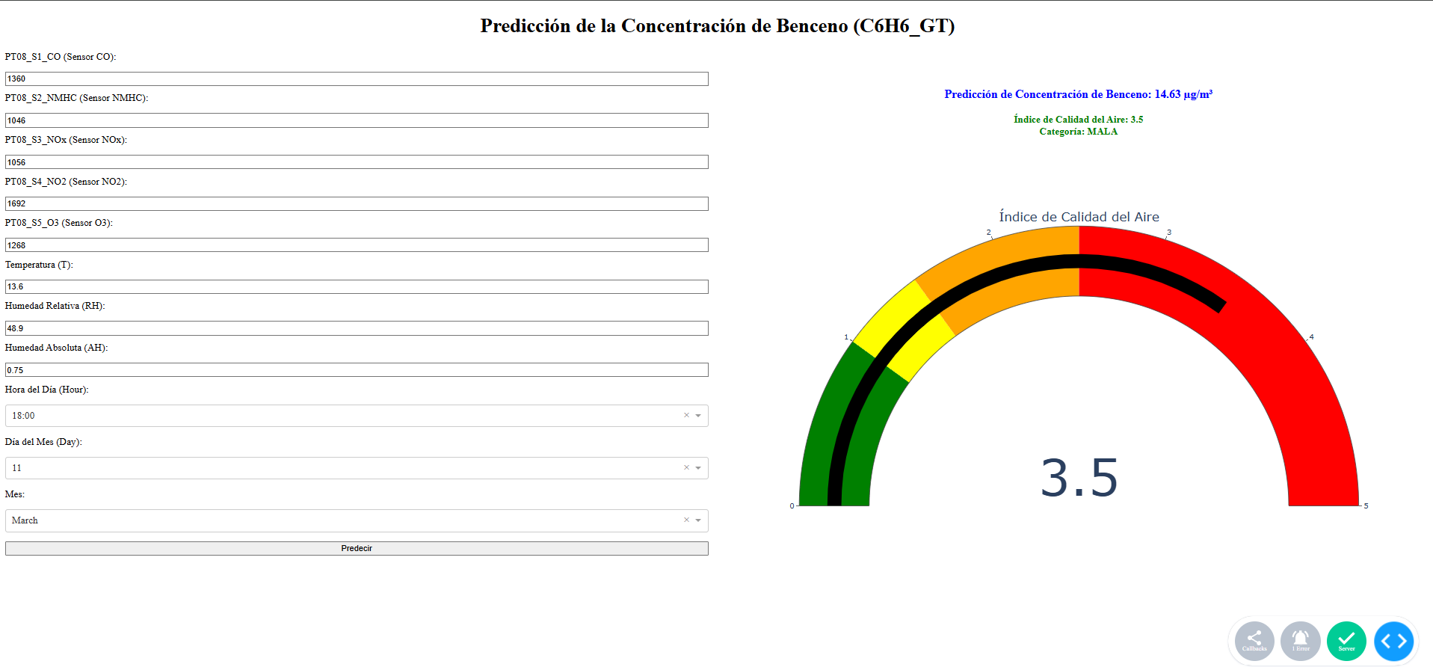

**Panel de Entrada de Datos:** En esta sección se ingresan los valores de los diferentes sensores y variables meteorológicas que influyen en la concentración de benceno. Estos datos incluyen:

Sensores: Monóxido de carbono (CO), Hidrocarburos no metánicos (NMHC), Óxidos de nitrógeno (NOx), Dióxido de nitrógeno (NO2), Ozono (O3)

Variables Meteorológicas*:* Temperatura, humedad relativa, humedad absoluta, hora del día, día del mes y mes.

**Panel de Resultados:** Aquí se muestra el resultado de la predicción de la concentración de benceno en µg/m³, así como el resultado del índice de Calidad del Aire (ICA) específico para la concentración de benceno utiliza una escala de 0 a 5, donde:

• 0 representa la mejor calidad (baja concentración de benceno).

• 5 indica la peor calidad (alta concentración de benceno).

Este índice se desarrolló para clasificar la calidad del aire de manera simple y permitir la visualización de zonas de riesgo. Cada rango de 10 puntos se asocia con un nivel específico de calidad, que va desde "Excelente" hasta "Peligrosa". La escala del índice se presenta a continuación

|  |  |  |
| --- | --- | --- |
| Concentración de Benceno (µg/m³) | Índice de calidad del Aire (ICA) | Categorización |
| 0,0 – 0,17 | 0,0 – 0,5 | Excelente |
| 0,18 – 1,0 | 0,5 – 1,0 | Excelente |
| 1,1 – 3,0 | 1,0 – 1,5 | Buena |
| 3,1 – 5,0 | 1,5 – 2,0 | Moderada |
| 5,1 – 7,0 | 2,0 – 2,5 | Moderada |
| 7,1 – 10,0 | 2,5 – 3,0 | Mala |
| 10,1 – 15,0 | 3,0 – 3,5 | Mala |
| 15,1 – 20,0 | 3.5 – 4,0 | Mala |
| 20,1 – 25,0 | 4,0 – 4,5 | Mala |
| > 25 | 4,5 – 5,0 | Mala |

## Instrucciones de Uso

* Ingreso de Datos:

Llena los campos correspondientes con los valores de cada sensor y variable meteorológica o de ser posible vincular la carga automática de la información recolectada través de los sensores.

Nota: Es importar asegurar de que los datos ingresados sean precisos y estén en las unidades correctas.

* Obtención de Resultados:

Una vez que hayas ingresado todos los datos, haz clic en el botón "Predecir".

El tablero calculará la concentración predicha de benceno y mostrará el resultado en el panel de resultados.

El indicador de calidad del aire te permitirá evaluar rápidamente la situación, donde:

**Verde: Buena calidad del aire.** Concentración de Benceno menor a 1,5 µg/m³.

**Amarillo: Calidad del aire moderada.** Concentración de Benceno entre 1,5 y 2,5 µg/m³.

**Naranja: Calidad del aire poco saludable para grupos sensibles.** Concentración de Benceno entre 2,5 y 3,5 µg/m³.

**Rojo: Calidad del aire poco saludable.** Concentración de Benceno mayor a 3,5 µg/m³.

* Interpretación de Resultados:

La concentración de benceno se muestra en microgramos por metro cúbico (µg/m³).

El índice de calidad del aire es una medida que indica la calidad general del aire y su potencial impacto en la salud humana.

## Consideraciones Importantes

* Precisión de los Datos: La precisión de las predicciones depende en gran medida de la calidad de los datos ingresados. Asegúrate de utilizar datos actualizados y confiables.
* Modelo de Predicción: El modelo de predicción utilizado en este tablero ha sido desarrollado utilizando técnicas de análisis de datos y machine learning. Sin embargo, es importante tener en cuenta que los modelos de predicción siempre tienen un margen de error.
* Uso de la Información: La información proporcionada por este tablero debe ser utilizada como una herramienta de apoyo para la toma de decisiones y no como un sustituto de las mediciones directas de la concentración de benceno.

## Mantenimiento y Actualizaciones

* Calibración: Es recomendable calibrar el modelo de predicción periódicamente utilizando nuevos datos para garantizar su precisión.
* Actualizaciones: Se pueden realizar actualizaciones del tablero para incorporar nuevos sensores, variables meteorológicas o mejorar el algoritmo de predicción.

## Modelo de predicción empleado

Se entrenó un modelo de regresión lineal múltiple para predecir la concentración de benceno en función de las características disponibles. Primero, se separaron las variables independientes de la variable dependiente, que en este caso es la concentración de benceno. Posteriormente, los datos se dividieron en conjuntos de entrenamiento y prueba, dejando el 20% de los datos para prueba. Luego, se entrenó el modelo y se realizaron las predicciones sobre el conjunto de prueba. El modelo base para el tablero de predicción se presenta a continuación:

$$C6H6= CO+NOX+NO2+O3+T+Hr+HA+Hora+Día+Mes$$